Приложение

к постановлению администрации

Верхнедобринского сельского поселения

От 17.12.2019 года № 69

СХЕМА

размещения контейнерных площадок в с.Верхняя Добринка

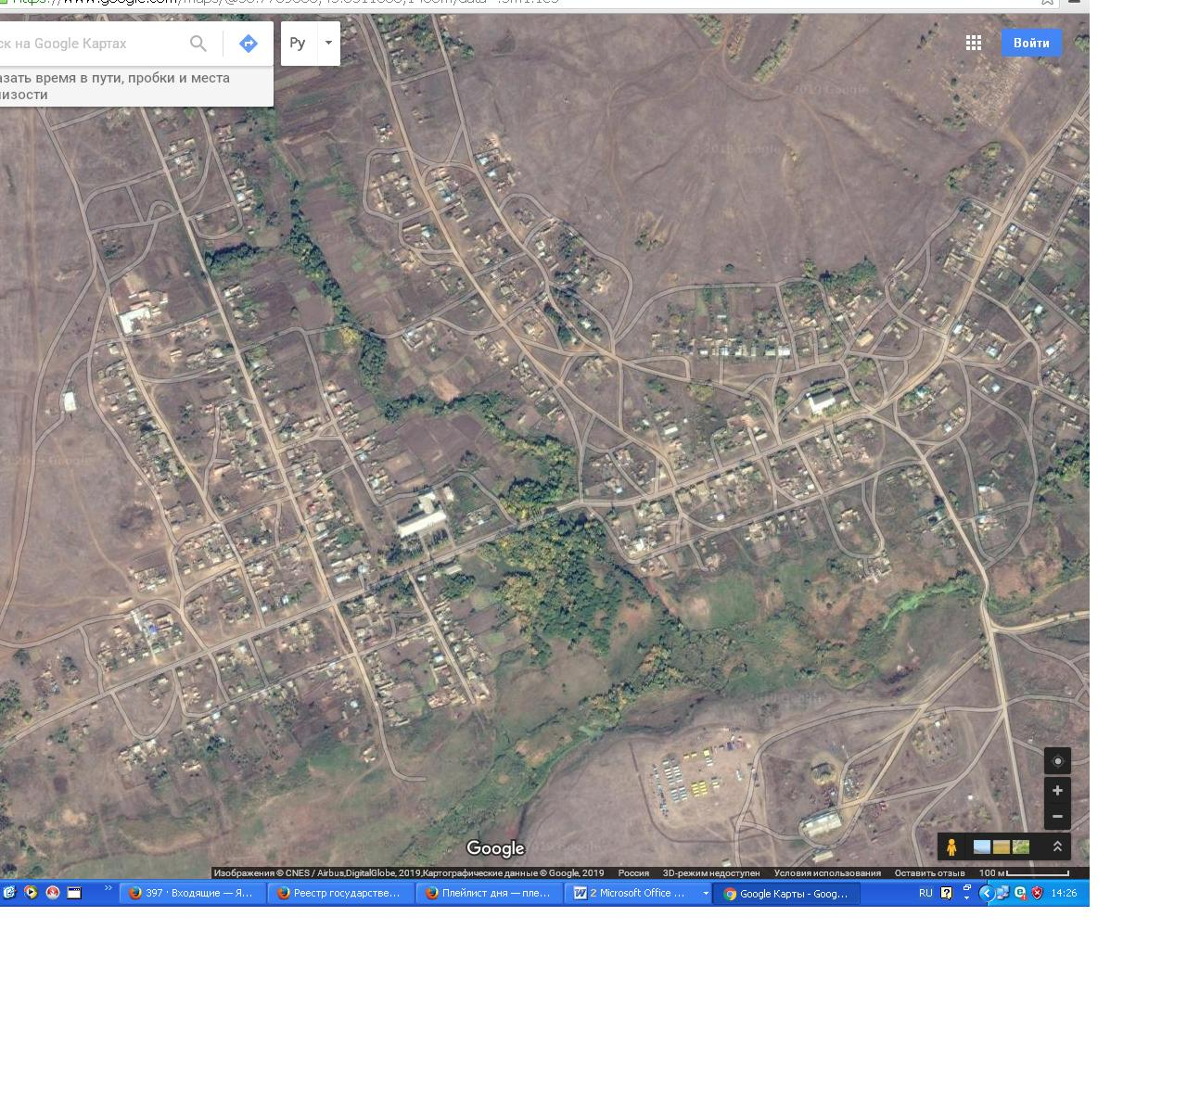

Условные обозначения: 1. Маршрут движения -

2.Места контейнерных площадок –

СХЕМА

размещения контейнерных площадок в с.Вишневое

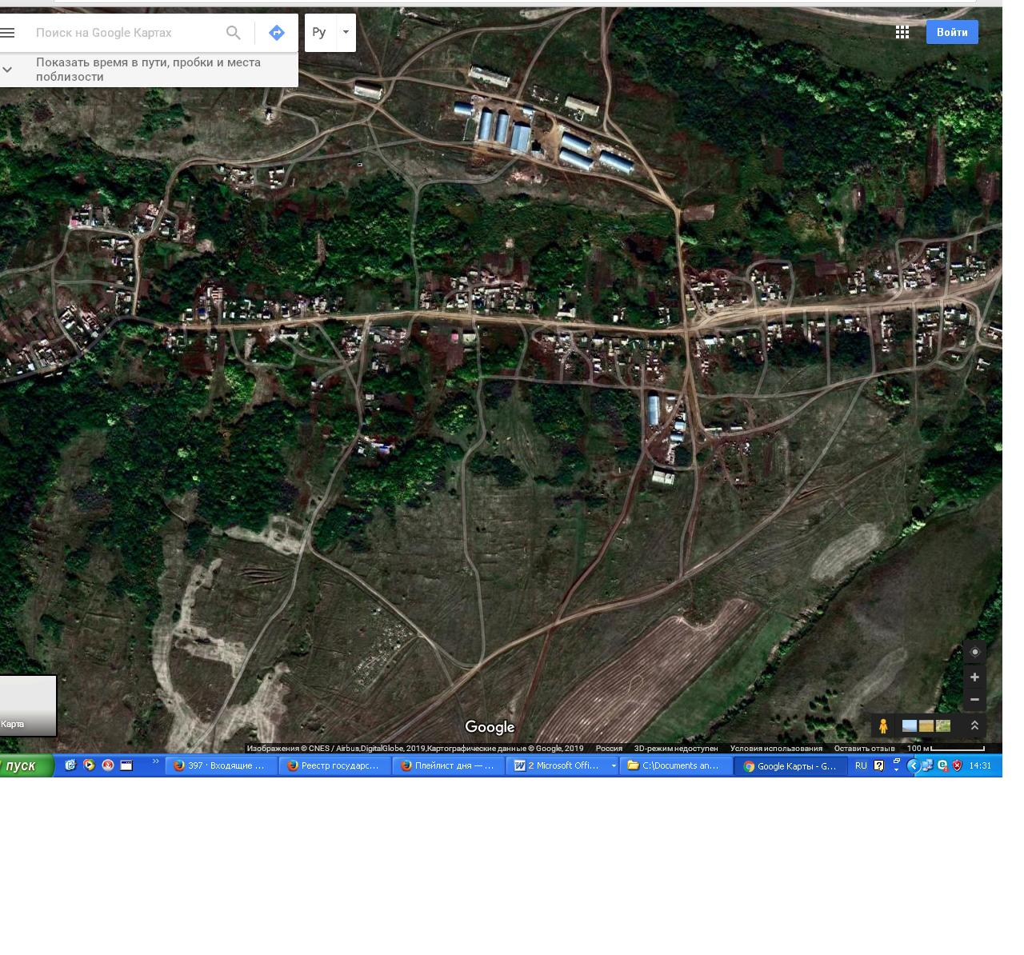

Условные обозначения: 1. Маршрут движения

2 .Места контейнерных площадок -

**Реестр мест накопления ТКО**

**в Верхнедобринском сельском поселении Жирновского муниципального района**

|  |  |  |  |
| --- | --- | --- | --- |
| №П/П | Место расположения  контейнерных площадок  (населенный пункт) | адрес | Количество контейнеров на площадке |
| 1 | с.Верхняя Добринка | ул.Центральная д.20 | 2 |
| 2 | с.Верхняя Добринка | ул.Центральная д.42 | 2 |
| 3 | с.Верхняя Добринка | ул.Центральная д.41 | 1 |
| 4 | с.Верхняя Добринка | ул.Центральная д.62 | 2 |
| 5 | с.Верхняя Добринка | ул.Центральная д.74 | 1 |
| 6 | с.Верхняя Добринка | ул.Надеждина д.15 | 1 |
| 7 | с.Верхняя Добринка | ул.Надеждина д.45 | 1 |
| 8 | с.Верхняя Добринка | ул.Советская д.7 | 1 |
| 9 | с.Верхняя Добринка | ул.Пролетарская д.14 | 1 |
| 10 | с.Верхняя Добринка | ул.Садовая д.16 | 1 |
| 11 | с.Вишневое | ул.Мира д.11 | 1 |
| 12 | с.Вишневое | ул.Мира д.90 | 1 |
|  |  |  |  |
|  |  |  |  |
|  |  |  |  |